# M1C2 UI/UX Assignment

*During this module, you have been introduced to UI/UX Development. UI/UX is used to make sure that applications are accessible and easily understood. You have been introduced to a variety of tools like sitemaps, wireframes, and color schemes, that help developers when they are working on user interfaces and user experiences. You will use a variety of those tools during this assignment. If you can’t remember how to build what is asked, refer back to the videos that explain each concept and try looking up examples. Please complete the following assignment and reach out on the Support App to have a mentor review your work. If you have any questions or need any help, please reach out so we can help you! This assignment must be completed to pass this section of the coursework.*

**Task One:** Referencing this image, create a low-fidelity wireframe.



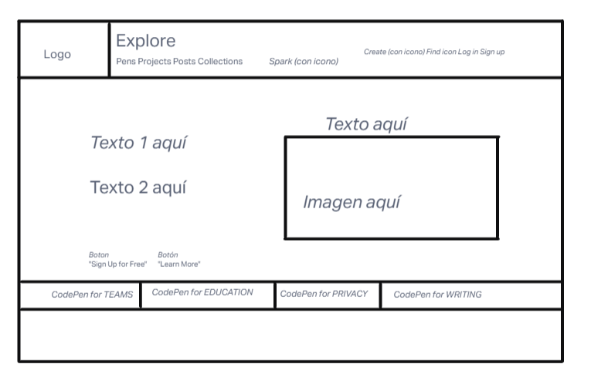

**Task Two:** Use one of the following websites and the inspect tool to identify 2-3 colors used repeatedly as part of the site’s color scheme. Remember that different shades of gray and black can be included as a color.

* <https://timmyomahony.com/>
* <https://sebkay.com/>

AZUL (subtítulos al clickar o pasar el raton, raya debajo del nombre): rgb(2 132 199/var(--tw-text-opacity));

BLANCO (dentro del botón): rgb(255 255 255/var(--tw-text-opacity));

* <https://jonny.me/>
* <https://jacekjeznach.com/>

**Task Three:** Create a user story by referencing one of these websites

* Twitter <https://twitter.com/home?lang=en>
* Youtube <https://www.youtube.com/>
* Facebook <https://www.facebook.com/>
* Google <https://www.google.com/>

En la barra de búsqueda el usuario escribirá una palabra o texto. Al finalizar, le dará al botón enter del teclado o alguno de los botones que aparecerá en pantalla (buscar con google o voy a tener suerte).

En caso de que le dé al botón Voy a tener suerte, sólo aparecerá la página que google considere el más importante en esa búsqueda. En los otros casos, aparecerá un listado y el usuario elegirá el que más le interesa. Una vez que elija, saldrá de la página de google.

**Task Four:** Identify the prime objective of Facebook, Twitter, Google, and Youtube.

Facebook: ganar dinero a cambio de vender datos de los usuarios y de publicidad. Conseguirá información de los gustos, amigos que tienen, etc. de los usuarios a cambio de que estos sigan a páginas concretas, se comuniquen y compartan texto e imágenes con sus amigos.

Twitter: ganar dinero a cambio de vender datos de los usuarios y de publicidad. Los usuarios pueden escribir y/o informarse de manera rápida, seguir a personas o empresas.. De esta manera pueden saber lo que le interesa a la gente a tiempo real, por ejemplo, sobre la política..

Google: Ganar dinero a traves de empresas que quieren aparecer arriba del todo en la búsqueda y conseguir información de lo que los usuarios quieren buscar.

Youtube: ganar dinero a cambio de vender datos de los usuarios y de publicidad.